МІНІСТЕРСТВО ОСВІТИ І НАУКИ УКРАЇНИ

НАЦІОНАЛЬНИЙ ТЕХНІЧНИЙ УНІВЕРСИТЕТ УКРАЇНИ

«КИЇВСЬКИЙ ПОЛІТЕХНІЧНИЙ ІНСТИТУТ ІМ. ІГОРЯ СІКОРСЬКОГО»

ФАКУЛЬТЕТ ІНФОРМАТИКИ ТА ОБЧИСЛЮВАЛЬНОЇ ТЕХНІКИ

КАФЕДРА АВТОМАТИЗОВАНОГО УПРАВЛІННЯ ТЕХНІЧНИМИ СИСТЕМАМИ

ЗВІТ

за результатами виконаної лабораторної роботи №3

з дисципліни «Промислові системи управління»

тема: «Оцінювання параметричних моделей»

Виконала:

студентка групи ІТ-51  
Цитовцева А.С.

_________________ (підпис, дата)

Перевірив:

ас. Шимкович В. М. _________________ (підпис, дата)

Київ-2018

**Мета:** Дослідити побудову часових і частотних характеристик

об'єктів на основі вхідної і вихідної матриць [1-5]. Промоделювати весь процес в середовищі MATLAB.

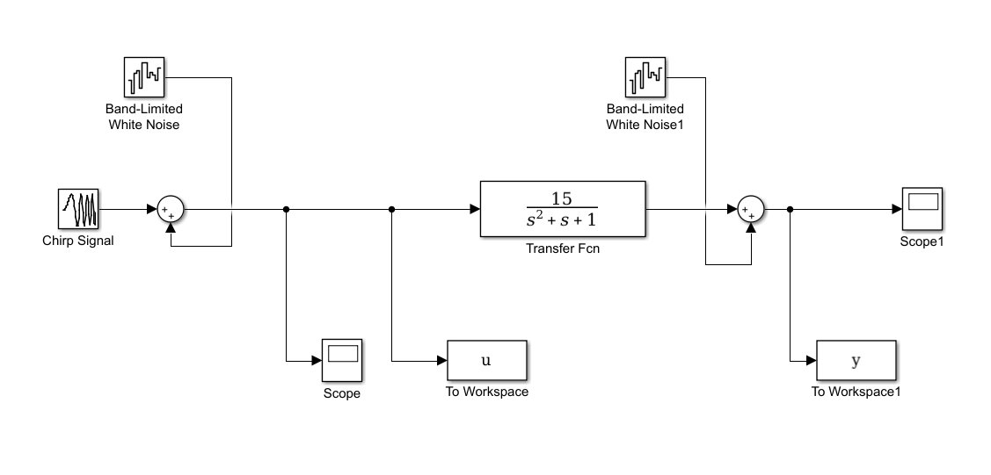**Порядок виконання роботи**

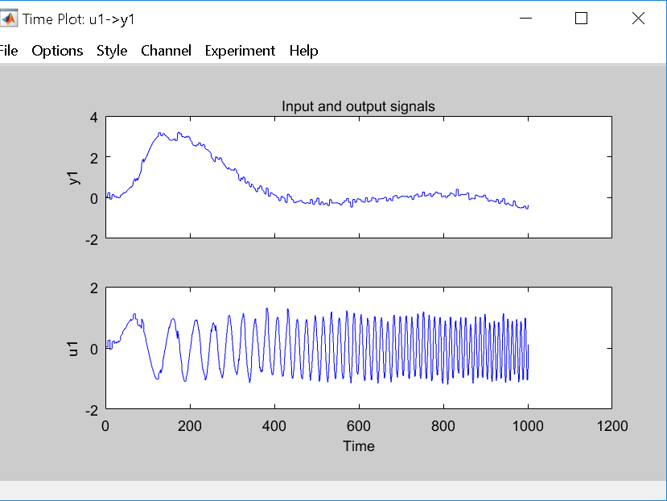Рисунок 1.1 – Модель для отримання даних

Рисунок 1.2 – Тимчасові діаграми вхідного та вихідного сигналів

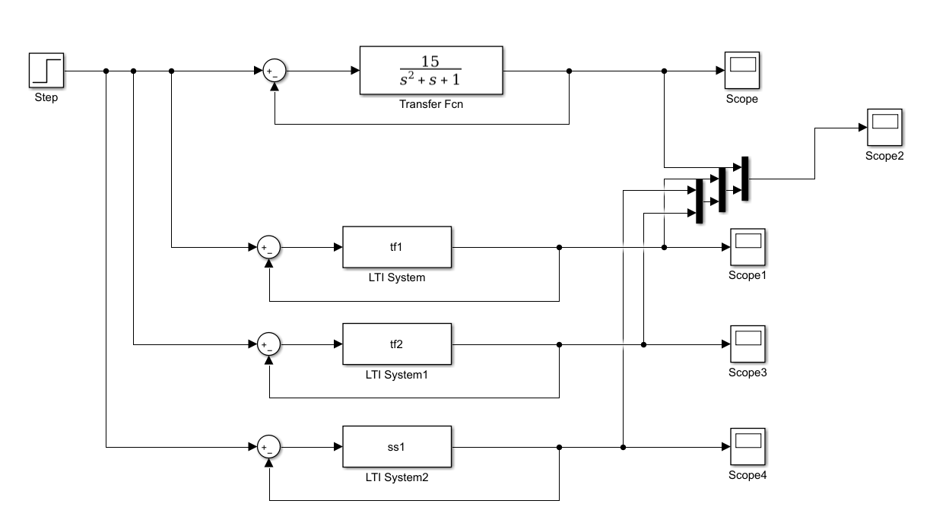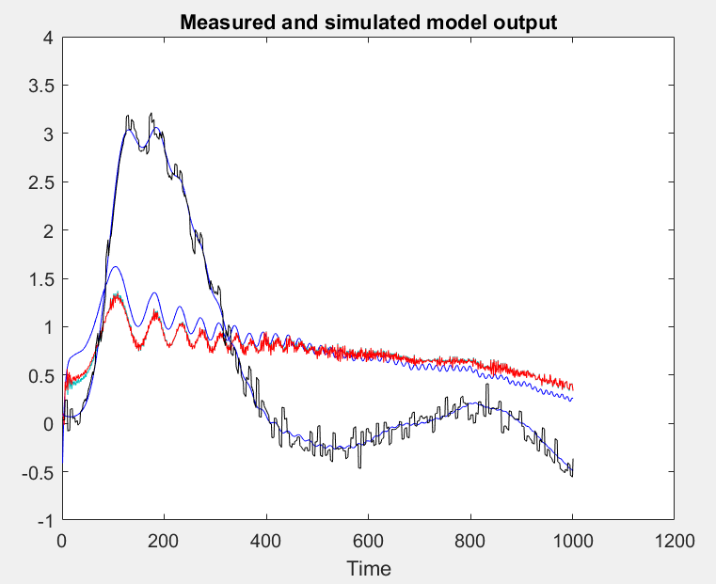Рисунок 1.3 – Похибка моделей відносно експериментальних даних

Рисунок 1.4 – Система тестування реакції моделей на step-signal

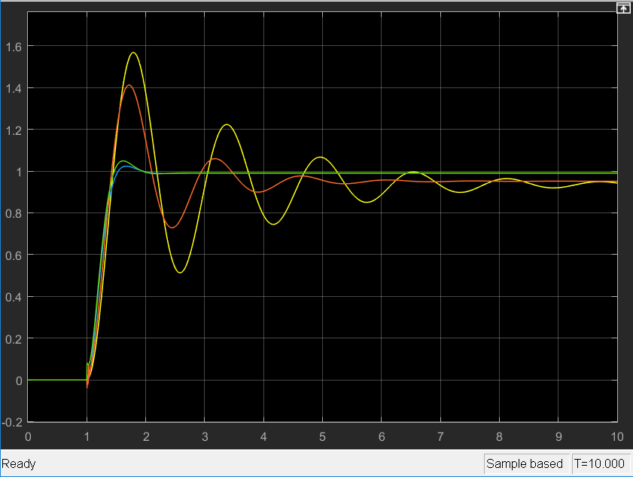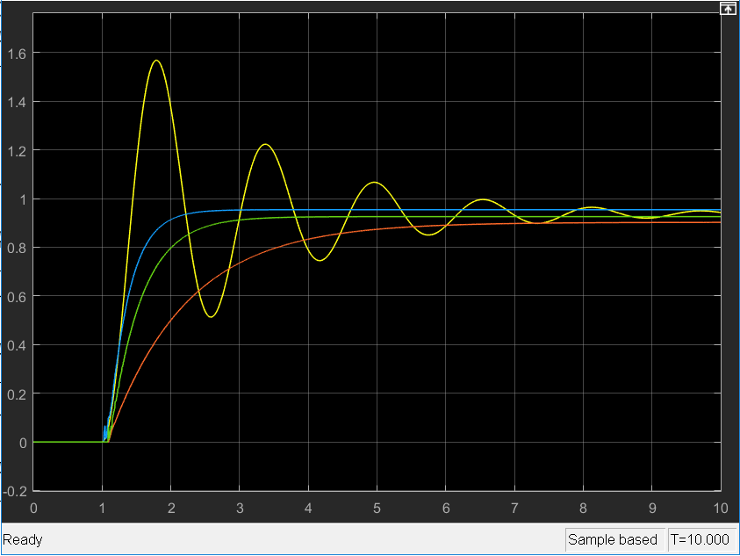Рисунок 1.5 – Порівняння об’єкта керування з поліноміальними моделями

Рисунок 1.5 – Порівняння об’єкта керування з моделями простору станів

**Висновок:** У даній лабораторній роботі ми побудували поліноміальні моделі та моделі станів. Також ми протестували їх у порівнянні з об’єктом керування. З отриманих результатів можемо зробити висновок, що моделі простору станів найбільш адекватно передають властивості об’єкта, але за умови використання рекомендованих параметрів. Поліноміальні моделі показали низьку точність.